Копысов А.В.

Отчёт за 16.12.2021

**Выполнено**

1. Создал новый класс для работы с моделью данных CSV файла.

Имеет один публичный метод – Import().

Import() содержит вызов трёх приватных методов:

getParametersStatic() – добавляет в модель данных статичные параметры(номер волокна, оператор, дата-время);

getParametersRows()- собираем из файла CSV все строки данных, начиная с 4 строки, так как первые три – статичные параметры. Обязательный разделитель – «;» Строка имеет свой класс – Rows, для лучшего взаимодействия с данными строки;

groupByX_MM()- основной метод, где происходит группировка значений по X_MM, расчёт параметров и заполнение основной модели данных – data.

1. Добавлена формула расчета среднеквадратичного отклонения диаметра по длине;
2. Интерфейс упрощен до 4х кнопок выбора файлов:

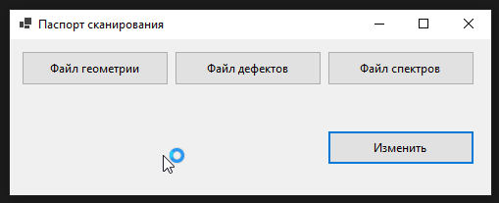

Главная кнопка – Изменить.

**Внимание!**

После того, как вы выбрали файлы, которые должны содержать ссылки (Файл геометрии, Файл дефектов, файл спектров), необходимо нажать кнопку «Изменить». После чего, по очереди появиться два окна выбора файла:

1. Выбор файла шаблона
2. Выбор CSV файла, откуда будут собраны все данные.

Далее программа сама всё сделает. Новый файл будет располагаться рядом с шаблоном, и содержать дату-время формирования, чтобы не создавать копии. Можно использовать вместо даты-времени, к примеру, номер волокна. На ваше усмотрение.

**Затрачено времени: 3ч**

**План**

* Внесение правок, если необходимо.
* До 20.12.2021 – Добавить два графика на основе данных.

**Необходимо времени: ~ 3ч**

К отчёту прилагаю готовый сформированный файл Word + CSV файл, на основе которого были произведены расчеты, для проверки правильности итоговых значений.